ใบงานที่ 4 ออกแบบต้นแบบ (Prototype Design)
ออกแบบระบบสารสนเทศที่ใช้เทคโนโลยีที่เลือก
ออกแบบระบบคำนวณราคาสินค้าในตลาดสดทวีโรจน์ โดยใช้เทคโนโลยี AI Coding Assistant (ChatGPT) ในการช่วยเขียนโปรแกรมและพัฒนาระบบ
ประกอบด้วย
- Business Problem
ในการจัดการตลาดสดทวีโรจน์ พ่อค้าแม่ค้าและผู้ดูแลตลาดยังคงใช้การคำนวณราคาสินค้าด้วยมือหรือเครื่องคิดเลขทั่วไป ซึ่งมักเกิดปัญหาความล่าช้าในช่วงเวลาที่มีลูกค้าหนาแน่น และอาจเกิดข้อผิดพลาดจากมนุษย์ (Human Error) ในการคำนวณ หรือจดบันทึกจำนวนสินค้าผิดพลาด ทำให้สรุปยอดขายคลาดเคลื่อน ธุรกิจจึงต้องการระบบที่ช่วยคำนวณราคารวมของสินค้าในตลาดสดได้อย่างถูกต้องแม่นยำและรวดเร็ว
- Functional Requirements
- ระบบสามารถรับข้อมูลเข้าจากผู้ใช้งานได้แก่ ชื่อสินค้า, ราคาต่อหน่วย, และจำนวนสินค้าได้
- ระบบสามารถคำนวณราคารวมของสินค้าแต่ละรายการ โดยใช้สูตร ราคารวมต่อรายการ =
ราคา × จำนวน
- ระบบต้องมีฟังก์ชันตรวจสอบความถูกต้องของข้อมูล (Data Validation) โดยไม่อนุญาตให้กรอกจำนวนสินค้าเป็นค่าติดลบ
- หากพบการกรอกข้อมูลติดลบ ระบบต้องแสดงข้อความแจ้งเตือนข้อผิดพลาด เช่น "ไม่สามารถกรอกจำนวนติดลบได้" หรือ "จำนวนต้องไม่ติดลบ" และหยุดการทำงานหรือให้กรอกใหม่
- ระบบสามารถนำราคารวมของแต่ละรายการมาบวกกัน เพื่อหายอดซื้อทั้งหมดเมื่อสิ้นสุดการคำนวณ
- ระบบสามารถแสดงผลสรุปรายการสินค้า ราคาต่อหน่วย จำนวน และราคารวมให้ผู้ใช้งานทราบได้อย่างชัดเจน
- Use Case Diagram
Actor (ผู้ใช้งาน): พ่อค้า/แม่ค้า (Seller)
Use Cases:
- รับข้อมูลสินค้า (Input Item Details)
- ตรวจสอบจำนวนสินค้า (Validate Item Quantity) - มีความสัมพันธ์แบบ <<include>> กับการรับข้อมูลสินค้า
- คำนวณราคารวม (Calculate Total Price)
- แสดงผลลัพธ์ (Display Receipt/Summary)
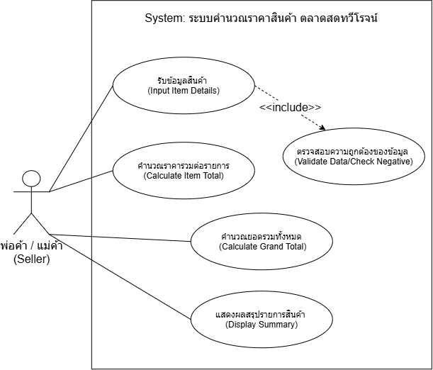
- Interface Design
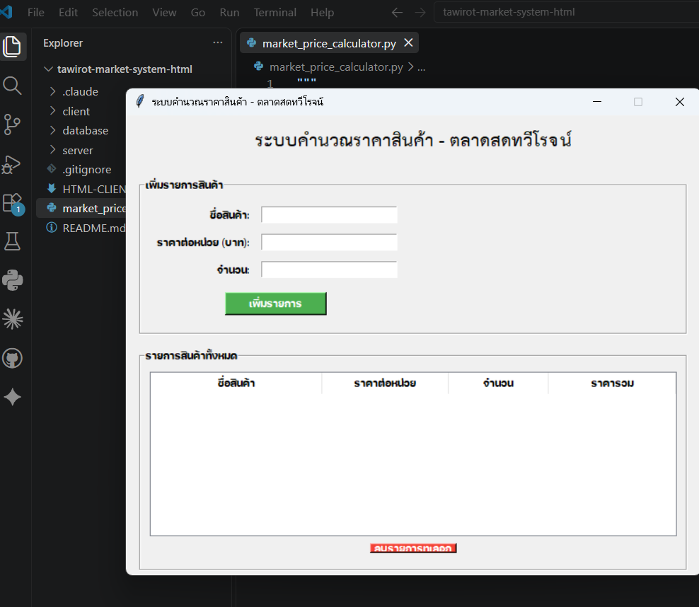
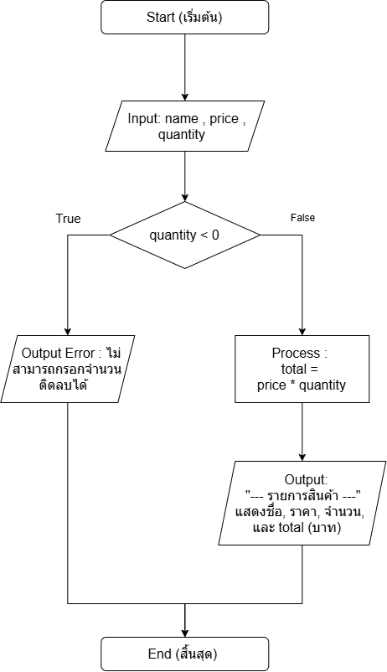
- Workflow

